BOLETIN 29

Utilizando a paleta do IDE Realiza as seguintes interfaces gráficas . ( Se non distinguides o que pon . podedes por vos a etiqueta correspondente .

1-

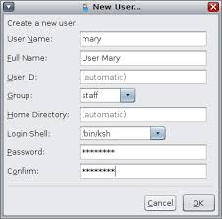

2-

